武汉大学计算机学院
本科生课程设计报告

文本分析系统总体设计与实现

专 业 名 称 ：计算机科学与技术
课 程 名 称 ：软件设计与体系结构
指 导 教 师 ：王健
学 生 学 号 ：2018302110298
学 生 姓 名 ：廖梦恬

二○二〇年11月

郑 重 声 明

本人呈交的设计报告，是在指导老师的指导下，独立进行实验工作所取得的成果，所有数据、图片资料真实可靠。尽我所知，除文中已经注明引用的内容外，本设计报告不包含他人享有著作权的内容。对本设计报告做出贡献的其他个人和集体，均已在文中以明确的方式标明。本设计报告的知识产权归属于培养单位。

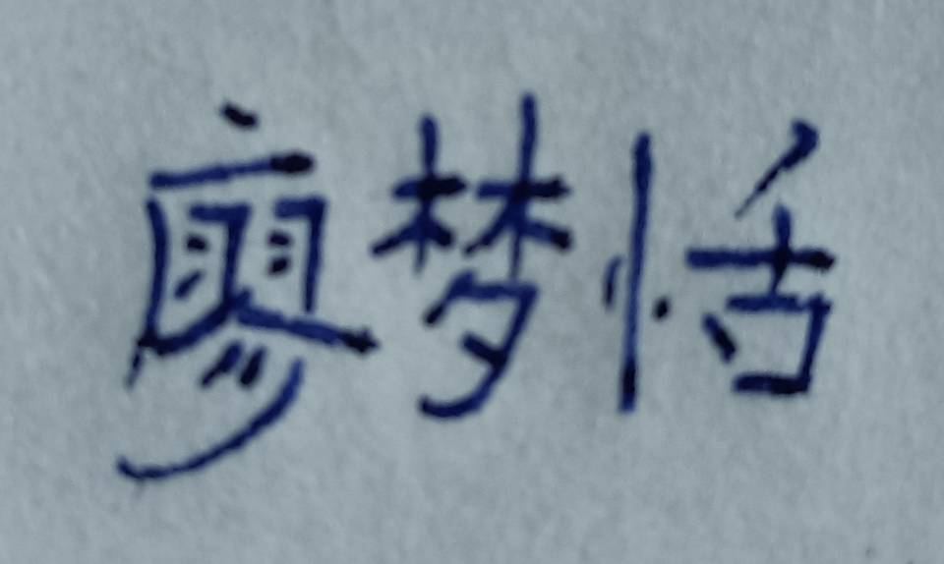
本人签名： 日期： 2020.11.19

摘要

文本关键词统计与关联性分析实验的实验目的是完成软件设计与体系结构课程的大作业。
实验设计主要遵循C#语言语法，基本软件设计模式。
实验内容主要包括：实现一个文本关键词统计与关联性分析的桌面程序。用户可以粘贴文本，程序自动统计关键字，用户可自定义关键词统计，并可得到两个词语间的关联度，关联标准可自定义。
实验结论为成功实现了上述功能中的中文部分。

关键词：C#，winform，设计模式

目录

- 总体设计…………………………………………5

- 界面设计…………………………………………6

- 具体的类…………………………………………8

- 运行结果…………………………………………22

1.总体设计

类图：
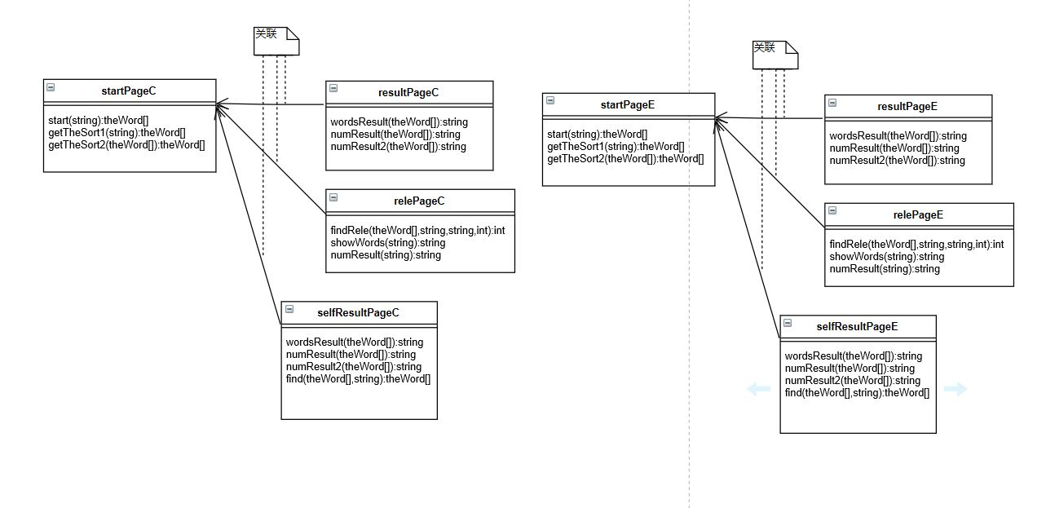
时序图：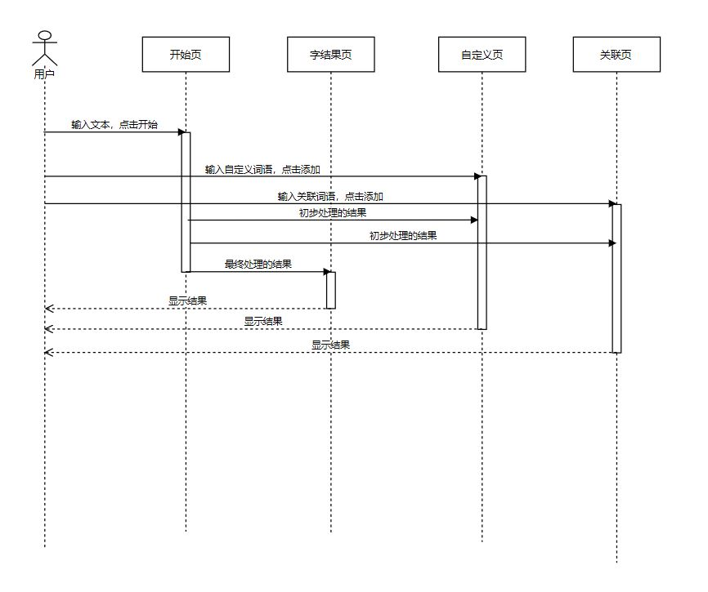

用例图：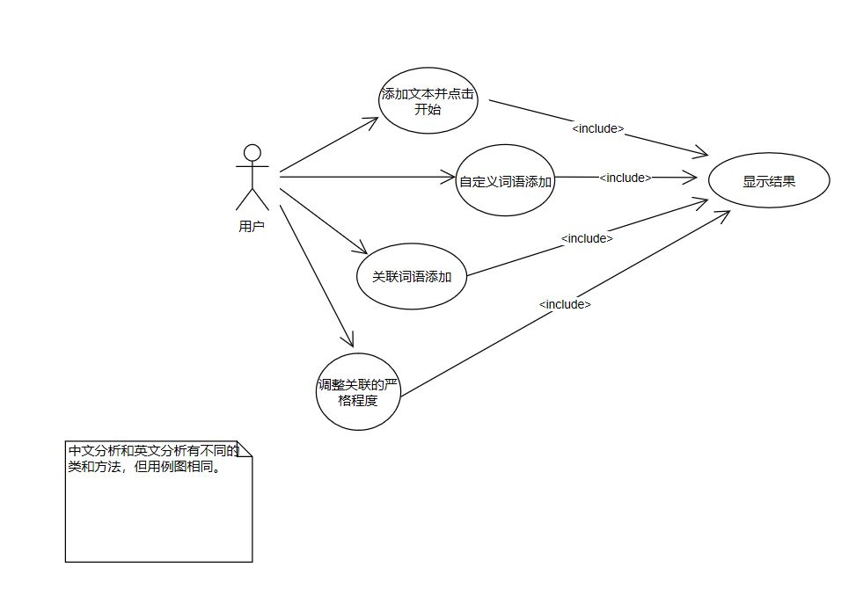

- 界面设计

开始界面：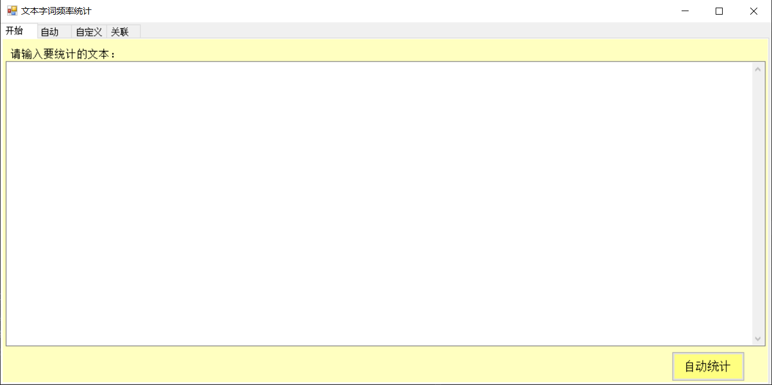

自动统计界面：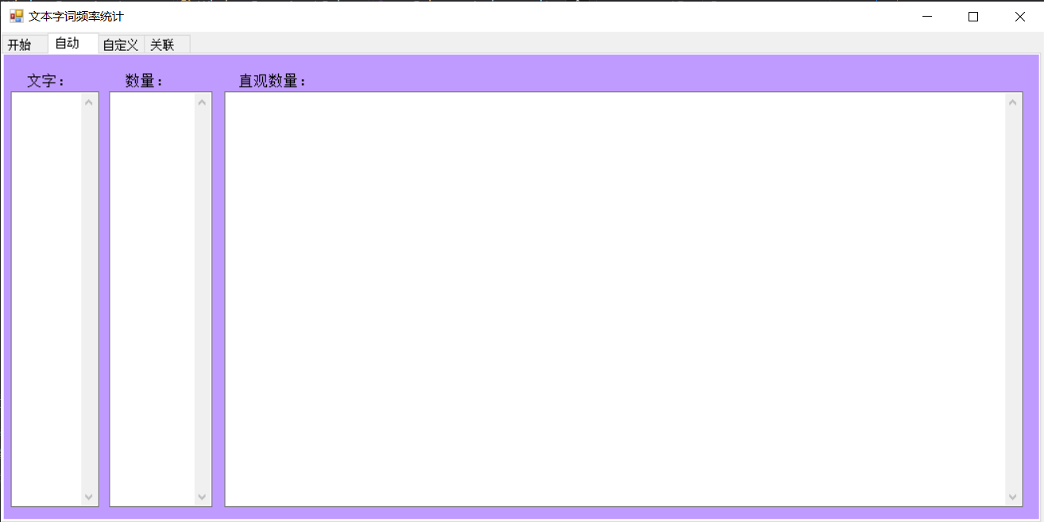

自定义词语界面：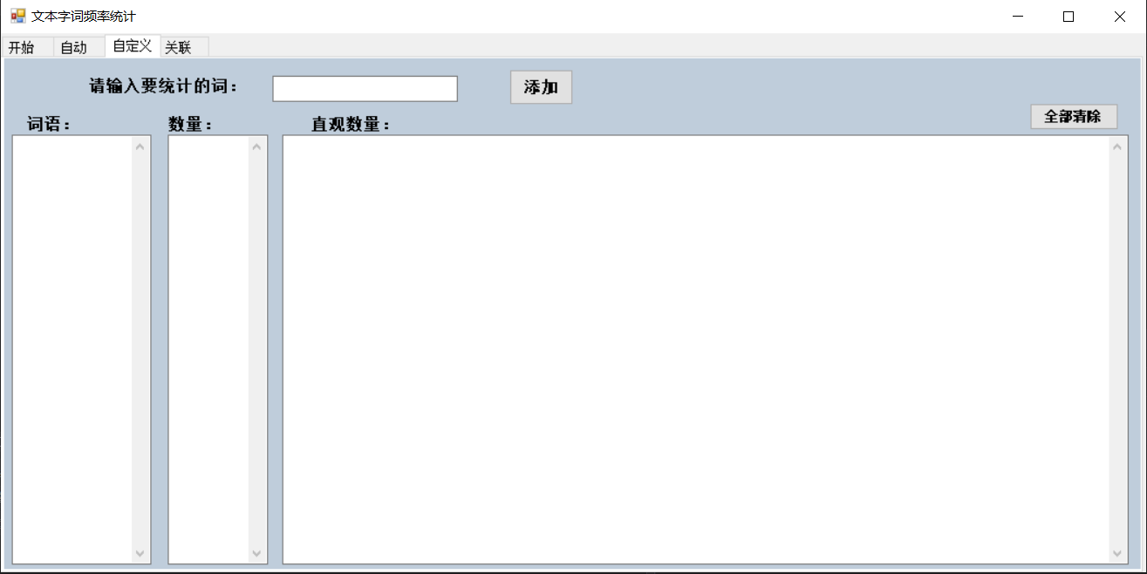

关联度界面：
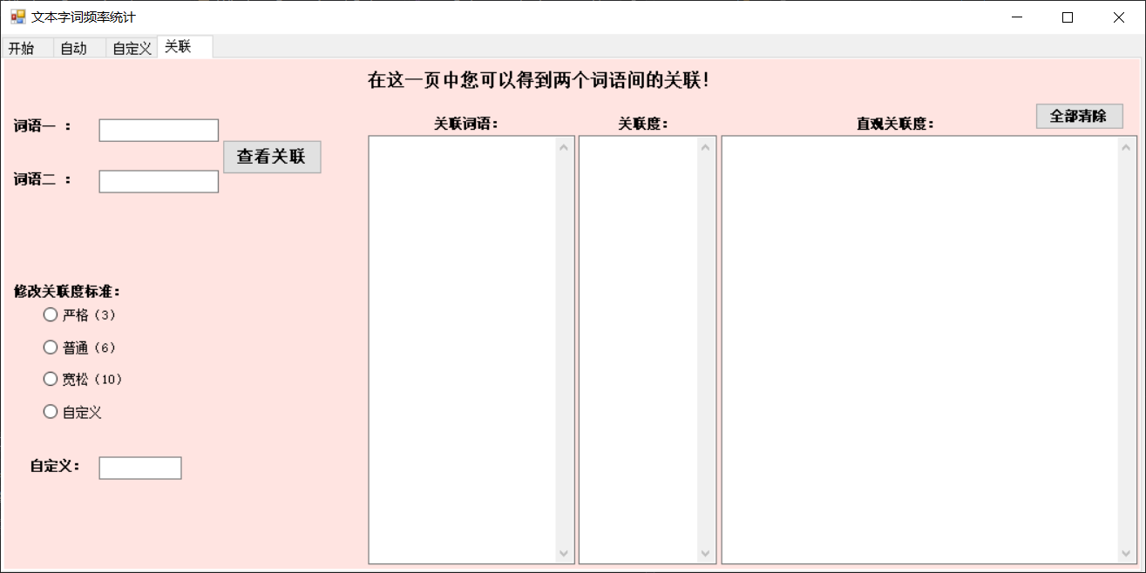

- 具体的类
- StartPage类：
作用：接收用户的输入，然后进行初步的处理，统计出每种字出现的次数。
源码：
using System;
using System.Collections;

namespace WindowsFormsApp1
{
public struct theWord
{
public int num;
public char word;
}

public class StartPage
{
static int zero = 0;

public theWord[] start(string allWords1)
{

ServiceReference2.WebService1SoapClient myWebService = new ServiceReference2.WebService1SoapClient("WebService1Soap");
string allWords2 = myWebService.removeNonWords(allWords1);
theWord[] theWords1 = getTheSort1(allWords2);
theWord[] theWords2 = getTheSort2(theWords1);
return theWords2;
}

//得出汉字的种类和数量
public theWord[] getTheSort1(string allWords2)
{
//存储每种字的数量
ArrayList theWordsNum = new ArrayList();
//存储所有字的种类
ArrayList theWordsWord = new ArrayList();
char[] c = allWords2.ToCharArray();
for (int i = 0; i < c.Length; i++)
{
if (c[i] != '0')
{
if (theWordsWord.Count == 0)
{
theWordsWord.Add(c[i]);
theWordsNum.Add(0);
}
for (int a = zero; a < theWordsWord.Count; a++)
{
if (c[i] == (char)theWordsWord[a])
{
theWordsNum[a] = Convert.ToInt32(theWordsNum[a]) + 1;
break;
}
else if (a == theWordsWord.Count - 1)
{
theWordsWord.Add(c[i]);
theWordsNum.Add(1);
break;
}
}
}
}

theWord[] theWords = new theWord[theWordsWord.Count];

for (int i = 0; i < theWordsWord.Count; i++)
{
theWords[i].num = Convert.ToInt32(theWordsNum[i]);
theWords[i].word = (char)theWordsWord[i];
}

return theWords;
}

//将汉字按照数量由多到少排序
public theWord[] getTheSort2(theWord[] getIn)
{
for (int i = 0; i < getIn.Length; i++)
{
int max = getIn[i].num;
int maxNum = 0;
for (int c = i; c < getIn.Length; c++)
{
if (max < getIn[c].num)
{
max = getIn[c].num;
maxNum = c;
}
}
//当有更大的才交换
if (maxNum != 0)
{
int ii; char iii;
ii = getIn[i].num;
getIn[i].num = getIn[maxNum].num;
getIn[maxNum].num = ii;
iii = getIn[i].word;
getIn[i].word = getIn[maxNum].word;
getIn[maxNum].word = iii;
}
}
return getIn;
}
}
}
- ShowResult类：
作用：提供每个窗口需要输出部分的函数。
源码：
using System;
using System.Collections.Generic;
using System.Linq;
using System.Text;
using System.Threading.Tasks;

namespace WindowsFormsApp1
{
class ShowResult
{
//输出字的种类的函数
public string wordResult(theWord[] a)
{
string allWords3 = null;
for (int i = 0; i < a.Length; i++)
{
allWords3 += (i + 1) + "：" + (a[i].word).ToString() + "\r\n\r\n";
}
return allWords3;
}

//输出字的数量的函数
public string numResult1(theWord[] a)
{
string allNums1 = null;
for (int i = 0; i < a.Length; i++)
{
allNums1 += (i + 1) + "：" + (a[i].num).ToString() + "\r\n\r\n";
}
return allNums1;
}

//输出字数量条形图的函数
public string numResult2(theWord[] a)
{
string allNums2 = null;
for (int i = 0; i < a.Length; i++)
{
string line = null;
for (int ii = 0; ii < a[i].num; ii++)
{
line += "I";
}
allNums2 += (i + 1) + "：" + line + "\r\n\r\n";
}
return allNums2;
}

//输出词的种类的函数
public string wordResult(customWord[] a)
{
string allWords3 = null;
for (int i = 0; i < a.Length; i++)
{
allWords3 += (i + 1) + "：" + a[i].word + "\r\n\r\n";
}
return allWords3;
}

//输出词的数量的函数
public string numResult1(customWord[] a)
{
string allNums1 = null;
for (int i = 0; i < a.Length; i++)
{
allNums1 += (i + 1) + "：" + (a[i].num).ToString() + "\r\n\r\n";
}
return allNums1;
}

//输出词数量条形图的函数
public string numResult2(customWord[] a)
{
string allNums2 = null;
for (int i = 0; i < a.Length; i++)
{
string line = null;
for (int ii = 0; ii < a[i].num; ii++)
{
line += "I";
}
allNums2 += (i + 1) + "：" + line + "\r\n\r\n";
}
return allNums2;
}

//输出关联词的种类的函数
public string wordResult(relevanceWord[] a)
{
string allWords3 = null;
for (int i = 0; i < a.Length; i++)
{
allWords3 += (i + 1) + "：" + a[i].words + "\r\n\r\n";
}
return allWords3;
}

//输出关联词关联度的函数
public string numResult1(relevanceWord[] a)
{
string allNums1 = null;
for (int i = 0; i < a.Length; i++)
{
allNums1 += (i + 1) + "：" + (a[i].num).ToString() + "\r\n\r\n";
}
return allNums1;
}

//输出关联词关联度条形图的函数
public string numResult2(relevanceWord[] a)
{
string allNums2 = null;
for (int i = 0; i < a.Length; i++)
{
string line = null;
for (int ii = 0; ii < a[i].num; ii++)
{
line += "I";
}
allNums2 += (i + 1) + "：" + line + "\r\n\r\n";
}
return allNums2;
}

}
}
- Custom类：
作用：接收用户输入的自定义词，判断其是否合法并统计其数量。
源码：
using System;
using System.Collections;
using System.Windows.Forms;

namespace WindowsFormsApp1
{
public struct customWord
{
public int num;
public string word;
}

class Custom
{
//判断词语是否重复
public bool isRepet(string custom, ArrayList theWordsWord)
{
for (int i = 0; i < theWordsWord.Count; i++)
{
if (custom == (string)theWordsWord[i])
{
string a = "这个词语重复了";
string b = "提示";
MessageBox.Show(a, b);
return false;
}
}
return true;
}

//判断输入是否只有汉字
public bool isLegal(string custom)
{
for(int i=0;i<custom.Length;i++)
{
//不是汉字
if (custom[i] < 0x4e00 || custom[i] > 0x9fbb)
{
string a = "词语不能包含非汉字哦";
string b = "提示";
MessageBox.Show(a, b);
return false;
}
}
return true;
}

//判断是否输入了
public bool isInput(string custom)
{
if (custom.Length == 0)
{
string a = "请输入自定义词";
string b = "提示";
MessageBox.Show(a, b);
return false;
}
return true;
}

//得出自定义词数量，更新输出
public customWord[] countWord(string custom,string allWords2,ArrayList theWordsNum, ArrayList theWordsWord)
{
if (isRepet(custom, theWordsWord)&&isLegal(custom)&&isInput(custom))
{
theWordsWord.Add(custom);
theWordsNum.Add(0);
allWords2.ToCharArray();
custom.ToCharArray();

//得出文本中自定义词的数量
for (int i = 0; i < allWords2.Length; i++)
{
if (allWords2[i] == custom[0])
{
for (int n = 0; n < custom.Length; n++)
{
if (allWords2[i + n] != custom[n])
break;
if (n == (custom.Length - 1))
theWordsNum[theWordsNum.Count - 1] = Convert.ToInt32(theWordsNum[theWordsNum.Count - 1]) + 1;
}
}
}
}

customWord[] customword = new customWord[theWordsWord.Count];

for (int i = 0; i < theWordsWord.Count; i++)
{
customword[i].num = Convert.ToInt32(theWordsNum[i]);
customword[i].word = (string)theWordsWord[i];
}

return customword;
}

//将词语按照数量由多到少排序
public customWord[] getTheSort2(customWord[] getIn)
{
for (int i = 0; i < getIn.Length; i++)
{
int max = getIn[i].num;
int maxNum = 0;
for (int c = i; c < getIn.Length; c++)
{
if (max < getIn[c].num)
{
max = getIn[c].num;
maxNum = c;
}
}
//当有更大的才交换
if (maxNum != 0)
{
int ii; string iii;
ii = getIn[i].num;
getIn[i].num = getIn[maxNum].num;
getIn[maxNum].num = ii;
iii = getIn[i].word;
getIn[i].word = getIn[maxNum].word;
getIn[maxNum].word = iii;
}
}
return getIn;
}

}
}

- Relevance类：
作用：接收用户输入的要查找的关联词，判断其是否合法并根据设定的关联度标准得出关联度。
源码：
using System;
using System.Collections.Generic;
using System.Linq;
using System.Text;
using System.Collections;
using System.Windows.Forms;
using System.Threading.Tasks;

namespace WindowsFormsApp1
{
public struct relevanceWord
{
public int num;
public string words;
}

class Relevance
{

//判断词语是否重复
public int isRepet(string word1,string word2, ArrayList relevanceWordsWord, int criterion)
{
string aa = word1 + "-----" + word2 + "(" + criterion + ")";
for (int i = 0; i < relevanceWordsWord.Count; i++)
{
if (aa == (string)relevanceWordsWord[i])
{
string a = "这个关联已经找过了";
string b = "提示";
MessageBox.Show(a, b);
return 0;
}
}
return 1;
}

//判断输入是否只有汉字
public int isLegal(string word1, string word2)
{
for (int i = 0; i < word1.Length; i++)
{
//不是汉字
if (word1[i] < 0x4e00 || word1[i] > 0x9fbb)
{
string a = "词语一不能包含非汉字哦";
string b = "提示";
MessageBox.Show(a, b);
return 0;
}
}
for (int i = 0; i < word2.Length; i++)
{
if (word2[i] < 0x4e00 || word2[i] > 0x9fbb)
{
string a = "词语二不能包含非汉字哦";
string b = "提示";
MessageBox.Show(a, b);
return 0;
}
}
return 1;
}

//判断是否是数字
public bool isNum(string criterion)
{
if (criterion.Length == 0)
{
string a = "请输入关联度";
string b = "提示";
MessageBox.Show(a, b);
return false;
}
for (int i=0;i<criterion.Length;i++)
{
if (criterion[i] < 48 || criterion[i] > 57)
{
string a = "关联度应是正整数";
string b = "提示";
MessageBox.Show(a, b);
return false;
}

}
return true;
}

//判断是否输入了
public bool isInput(string word1,string word2)
{
if(word1.Length==0||word2.Length==0)
{
string a = "请输入关联词";
string b = "提示";
MessageBox.Show(a, b);
return false;
}
return true;
}

//得出两个词语关联的次数
public relevanceWord[] getRelevance(string word1,string word2,string allWords2,int criterion, ArrayList relevanceWordsNum, ArrayList relevanceWordsWord)
{
if (isRepet(word1, word2, relevanceWordsWord,criterion)==1 && isLegal(word1, word2)==1&& isInput( word1, word2))
{

//含有第一个词的所有“句子”
ArrayList sentences = new ArrayList();

string aa = word1 + "-----" + word2+"("+criterion+")";
relevanceWordsWord.Add(aa);
relevanceWordsNum.Add(0);
//找出所有句子
for (int i = 0; i < allWords2.Length; i++)
{
if (allWords2[i] == word1[0])
{
for (int n = 0; n < word1.Length; n++)
{
if (i + n >= allWords2.Length)
break;
//某个字不符
if (allWords2[i + n] != word1[n])
break;
//文本中找到该词
if (n == (word1.Length - 1))
{
int a, b;
//不超出范围
a = (i - criterion < 0) ? 0 : (i - criterion);
b = (i + word1.Length + criterion > allWords2.Length - 1) ? allWords2.Length - 1 : i + word1.Length + criterion;

sentences.Add(allWords2.Substring(a, b - a + 1));
}
}
}
}
//在每个“句子”中找第二个词
for (int m = 0; m < sentences.Count; m++)
{
for (int i = 0; i < ((string)sentences[m]).Length; i++)
{
if (((string)sentences[m])[i] == word2[0])
{
for (int n = 0; n < word2.Length; n++)
{
if (i + n >= ((string)sentences[m]).Length)
break;
if (((string)sentences[m])[i + n] != word2[n])
break;
if (n == (word2.Length - 1))
relevanceWordsNum[relevanceWordsNum.Count - 1] = Convert.ToInt32(relevanceWordsNum[relevanceWordsNum.Count - 1]) + 1;
}
}
}
}
}
//将数据保存到结构体数组
relevanceWord[] relevanceword = new relevanceWord[relevanceWordsWord.Count];

for (int i = 0; i < relevanceWordsWord.Count; i++)
{
relevanceword[i].num = Convert.ToInt32(relevanceWordsNum[i]);
relevanceword[i].words = (string)relevanceWordsWord[i];
}

return relevanceword;
}

}
}

- webservice部分：
作用：用webservice提供了一个去除非汉字字符的函数。
源码：
using System;
using System.Collections.Generic;
using System.Linq;
using System.Web;
using System.Web.Services;

namespace WebApplication1
{
/// <summary>
/// WebService1 的摘要说明
/// </summary>
[WebService(Namespace = "http://tempuri.org/")]
[WebServiceBinding(ConformsTo = WsiProfiles.BasicProfile1_1)]
[System.ComponentModel.ToolboxItem(false)]
// 若要允许使用 ASP.NET AJAX 从脚本中调用此 Web 服务，请取消注释以下行。
[System.Web.Script.Services.ScriptService]
public class WebService1 : System.Web.Services.WebService
{
//将非汉字的部分变为字符‘0’
[WebMethod]
public string removeNonWords(string allWords1)
{
char[] c = allWords1.ToCharArray();
//只保留汉字
for (int i = 0; i < c.Length; i++)
{ //不是汉字
if (c[i] < 0x4e00 || c[i] > 0x9fbb)
{
c[i] = '0';
}
}
string allWords2 = new string(c);
return allWords2;
}
}
}

4.运行结果

